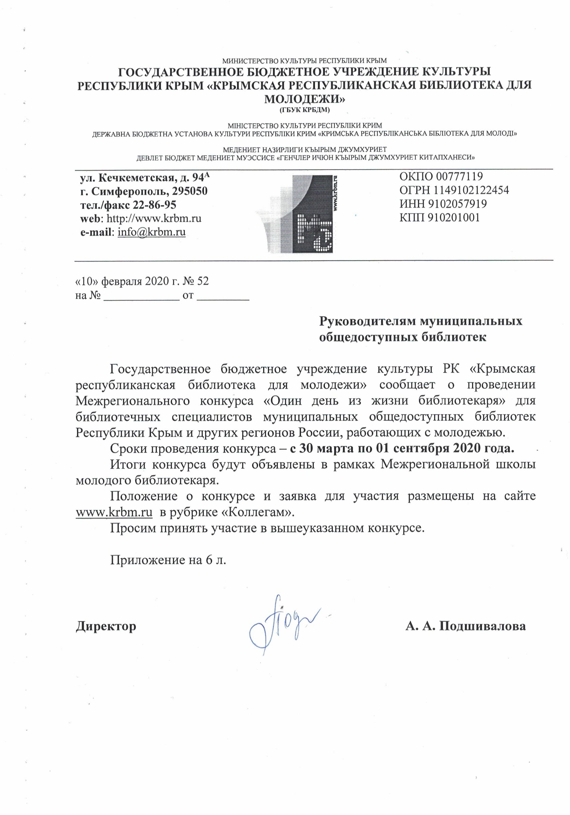

МИНИСТЕРСТВО КУЛЬТУРЫ РЕСПУБЛИКИ КРЫМ

ГОСУДАРСТВЕННОЕ БЮДЖЕТНОЕ УЧРЕЖДЕНИЕ КУЛЬТУРЫ РЕСПУБЛИКИ КРЫМ «КРЫМСКАЯ РЕСПУБЛИКАНСКАЯ БИБЛИОТЕКА ДЛЯ МОЛОДЕЖИ»
(ГБУК КРБДМ)

МІНІСТЕРСТВО КУЛЬТУРИ РЕСПУБЛІКИ КРИМ
ДЕРЖАВНА БЮДЖЕТНА УСТАНОВА КУЛЬТУРИ РЕСПУБЛІКИ КРИМ «КРИМСЬКА РЕСПУБЛІКАНСЬКА БІБЛІОТЕКА ДЛЯ МОЛОДІ»

МЕДЕНИЕТ НАЗИРЛИГИ КЪЫРЫМ ДЖУМХУРИЕТ
ДЕВЛЕТ БЮДЖЕТ МЕДЕНИЕТ МУЭССИСЕ «ГЕНЧЛЕР ИЧЮН КЪЫРЫМ ДЖУМХУРИЕТ КИТАПХАНЕСИ»
ул. Кечкеметская, д. 94^{А}  г. Симферополь, 295050  тел./факс 22-86-95  web: http://www.krbm.ru  e-mail: info@krbm.ru |  | ОКПО 00777119  ОГРН 1149102122454  ИНН 9102057919  КПП 910201001

«10» февраля 2020 г. № 52
на № от

Руководителям муниципальных общедоступных библиотек

Государственное бюджетное учреждение культуры РК «Крымская республиканская библиотека для молодежи» сообщает о проведении Межрегионального конкурса «Один день из жизни библиотекаря» для библиотечных специалистов муниципальных общедоступных библиотек Республики Крым и других регионов России, работающих с молодежью.
Сроки проведения конкурса – с 30 марта по 01 сентября 2020 года.
Итоги конкурса будут объявлены в рамках Межрегиональной школы молодого библиотекаря.
Положение о конкурсе и заявка для участия размещены на сайте www.krbm.ru в рубрике «Коллегам».
Просим принять участие в вышеуказанном конкурсе.

Приложение на 6 л.

Директор А. А. Подшивалова

Приложение 1
к письму ГБУК КРБДМ
от 10.02.2020 г. № 52

ПОЛОЖЕНИЕ
о проведении Межрегионального конкурса «Один день из жизни библиотекаря» для библиотечных специалистов муниципальных общедоступных библиотек Республики Крым
и других регионов России

1. ОБЩИЕ ПОЛОЖЕНИЯ

1.1. Настоящее положение (далее – «Положение») определяет порядок проведения конкурса для муниципальных библиотек «Один день из жизни библиотекаря», (далее – «Конкурс»), в том числе условия участия в Конкурсе, критерии оценки работ, представленных для участия в Конкурсе.
1.2. Организатор Конкурса – Государственное бюджетное учреждение культуры Республики Крым «Крымская республиканская библиотека для молодежи» (далее – ГБУК КРБДМ) при содействии Министерства культуры Республики Крым.
1.3. Для проведения Конкурса, подведения его итогов и определения победителей создается Жюри конкурса (Приложение 1).

2. ЦЕЛИ И ЗАДАЧИ КОНКУРСА

2.1. Цель Конкурса – популяризация библиотеки как социального института; формирование позитивного социального и профессионального имиджа профессии библиотекаря.
2.2. Задачи Конкурса:
– выявление и поддержка талантливых библиотекарей Республики Крым и других регионов России;
– привлечение внимания общественности, органов государственной и муниципальной власти, а также средств массовой информации к деятельности библиотек и профессии библиотекарь;
– популяризация и повышение престижа библиотек в обществе.

3. УСЛОВИЯ КОНКУРСА
3.1. В Конкурсе принимают участие муниципальные общедоступные библиотеки Республики Крым и других регионов России.
3.2. Основанием для участия в Конкурсе будет заполненная заявка (Приложение 1) и направленная в ГБУК КРБДМ по электронной почте: info@krbm.ru с пометкой «Один день из жизни библиотекаря».
3.3. Заявки принимаются исключительно в электронном виде. На каждую конкурсную работу заполняется отдельная заявка.
3.4. Направляя заявку на конкурс, участник подтверждает свое согласие на обработку предоставленной им информации, которая будет использоваться организаторами для достижения целей конкурса в объеме, не противоречащем Федеральному закону Российской Федерации от 27.07.2006 года № 152-ФЗ «О персональных данных».
3.5. Соглашаясь на участие в конкурсе, автор гарантирует, что обладает авторским правом на предоставляемые для Конкурса материалы и подтверждает, что конкурсные материалы ранее не были опубликованы другими лицами.
3.6. Пакет материалов, присланных на Конкурс, включает:
– заявка;
– конкурсная работа в электронном виде с приложениями (печатная продукция, аудио и видео материалы).
3.7. Присланные на конкурс работы не рецензируются и не возвращаются.
3.8. Работы участников Конкурса будут размещены на сайте библиотеки и в социальных сетях.
3.9. Конкурсные работы могут быть оформлены в различных форматах: в текстовом и аудиовизуальном и другом, приложение фото и/или видео материалов.
3.10. Номинации конкурса:
3.10.1. «Pro-библиотекаря»
В рамках номинации принимаются работы в жанре эссе, рассказывающие о повседневной жизни и деятельности библиотекаря. При рассмотрении работ Жюри будет учитывать самостоятельность мышления, последовательность изложения, убедительность аргументации, грамотность, выразительность, стилистика, правильность фразового построения, образность, неформальный подход к теме.
3.10.2. «В объективе библиотекарь»
На конкурс принимаются фотоколлажи, ярко описывающие рабочий день библиотекаря и отображающие специфику работы сотрудника библиотеки. В них могут быть отображены увлекательные, трогательные, неожиданные моменты, которые и составляют будни библиотекаря. Объектом ваших фоторабот могут стать интерьеры и фонды, читатели, сотрудники, любые события и мероприятия, проходящие в библиотеке.
Фотографии, представленные на Конкурс, должны иметь название и сопровождаться следующей информацией:
- название библиотеки, в которой сделана фотография;
- краткое описание фотографии, история создания (не более 5 предложений).
3.10.3. «Я – библиотекарь»
В данной номинации участвуют видеоролики о библиотекаре, авторе работы. Ролик обязательно должен содержать следующую информацию: ФИО, место работы, причины выбора профессии библиотекаря, достижения (осуществленные проекты), будущие проекты.
3.11. Общие требования к конкурсным работам:
3.11.1. Заявка на участие в конкурсе (Приложение 1);
3.11.3. Соответствие конкурсной работы заявленным требованиям;
3.11.4. Оригинальность разработки темы и подачи материала;
3.11.5. Авторский стиль и языковая культура;
3.11.6. Информативность;
3.11.7. Наличие звукового сопровождения, видеоэффекты;
3.11.8. Общее эмоциональное восприятие.
3.11.9. Позитивность и креативность (новизна идеи, оригинальность, гибкость мышления) конкурсной работы.
3.12. Технические требования к конкурсным работам:
3.12.1. Текстовой материал: не более 10 страниц, шрифт Times New Roman кегль – 14; поля: левое – 3 см, правое – 2 см, верхнее нижнее – 1,5 см;
3.12.2. Фотографии прилагаются в цифровом формате – JPEG. Фотографии обязательно подписываются – озаглавливаются файлы или составляется список с нумерацией файлов. Количество фотографий не ограничивается;
3.12.3. Видеоматериалы предоставляются в формате avi, mpeg4, Mp3. Длительность – не более 5-и минут.
3.13. Организатор вправе без предупреждения автора не допускать к участию в Конкурсе работу, не соответствующую вышеуказанным требованиям.

4. ОРГАНИЗАЦИЯ И ПОРЯДОК ПРОВЕДЕНИЯ КОНКУРСА

4.1. Сроки проведения Конкурса: 30 марта 2020 года – 01 сентября 2020 года.
4.2. Работы на Конкурс принимаются до 16 августа 2020 года.
4.3. Объявление победителей Конкурса состоится в сентябре 2020 года в рамках Межрегиональной школы молодого библиотекаря, которая пройдет в г. Бахчисарае на базе Бахчисарайской центральной районной библиотеки им. А. С. Пушкина.
4.4. Жюри конкурса.
4.4.1. Организатор Конкурса формирует Жюри Конкурса.
4.4.2. В состав Жюри входят представители Министерства культуры Республики Крым, руководство и сотрудники ГБУК КРБДМ.
4.4.3. Жюри конкурса определяет в каждой номинации победителей и призеров, которые будут награждены Дипломами председателя Жюри и призами.
4.5. По итогам заседания Жюри по каждой основной номинации конкурса определяются следующие места:
4.5.1. Победитель Конкурса в соответствующей номинации – 1 место.
4.5.2. Призеры Конкурса в соответствующей номинации – 2 и 3 места.
4.6. Окончательное решение Жюри по определению победителей Конкурса принимается путем открытого голосования простым большинством голосов от установленного числа членов Жюри. При равенстве голосов решающим является голос Председателя Жюри.

5. ДОПОЛНИТЕЛЬНАЯ ИНФОРМАЦИЯ

5.1. Информация о Конкурсе и его результатах будет размещена на официальном сайте ГБУК КРБДМ (www.krbm.ru) и сайте Министерства культуры Республики Крым (http://mkult.rk.gov.ru).
5.2. Организатор не несет ответственности за:
– сбои либо неполадки в работе компьютерных сетей, сетей связи и передачи данных;
– за технические сбои, технические неполадки на сайте, в случае если они возникли не по вине Организатора;
– копирование и распространение конкурсных работ со страниц сайта третьими лицами;
– невозможность участников Конкурса ознакомиться со списком призеров и победителей Конкурса по любым причинам, не связанным с Организатором;
– неисполнение (несвоевременное исполнение) Участниками условий Конкурса.
5.3. Консультационную помощь по вопросам участия в Конкурсе можно получить по адресу: 295050, ГБУК КРБДМ «Крымская республиканская библиотека для молодежи», г. Симферополь, ул. Кечкеметская, 94-А; по е-mail: info@krbm.ru; по тел. (3652) 22-86-95.

Приложение 1
ФОРМА ЗАЯВКИ

участника республиканского конкурса
для муниципальных библиотек «Один день из жизни библиотекаря»

Сведения об участнике Конкурса:

1. Полное название библиотеки участника, предоставляющего работу на Конкурс

2. ФИО и должность лица, ответственного за подачу заявки:

3. Автор конкурсной работы (Ф.И.О. автора/должность)

4. Контактные данные, телефоны:

5. Е-mail:

Сведения о Конкурсной работе:

6. Название конкурсной работы:

7. Название номинации:

8. Дата создания конкурсной работы:

С условиями Конкурса ознакомлен и согласен:

________________________________________________________________
(фамилия, инициалы ответственного лица)

Даю согласие на обработку персональных данных

«____» ____________ 2020 г.
Подпись_____________

Приложение 2
СОСТАВ ЖЮРИ
республиканского конкурса
для муниципальных библиотек «Один день из жизни библиотекаря»
Председатель Жюри:  Манежина  Татьяна Анатольевна | Первый заместитель министра культуры Республики Крым
Члены Жюри:
Эмирова  Елена Григорьевна | Начальник управления музейного, библиотечного дела и образования в сфере культуры Министерства культуры Республики Крым
Подшивалова  Анна Александровна | Директор ГБУК РК «Крымская республиканская библиотека для молодежи»
Павлова Елена Михайловна | Заместитель директора ГБУК РК «Крымская республиканская библиотека для молодежи»
Ершова Оксана Викторовна | Методист I категории Отдела методической и инновационной работы ГБУК РК «Крымская республиканская библиотека для молодежи»
Ткаченко Елена Михайловна | Ведущий методист Отдела методической и инновационной работы ГБУК РК «Крымская республиканская библиотека для молодежи»
Полянчук Дмитрий Михайлович | Специалист по информационным ресурсам ГБУК РК «Крымская республиканская библиотека для молодежи»

